Premiers Soins chez les Oiseaux: Ce qu’il Faut Faire et Ne Pas Faire | 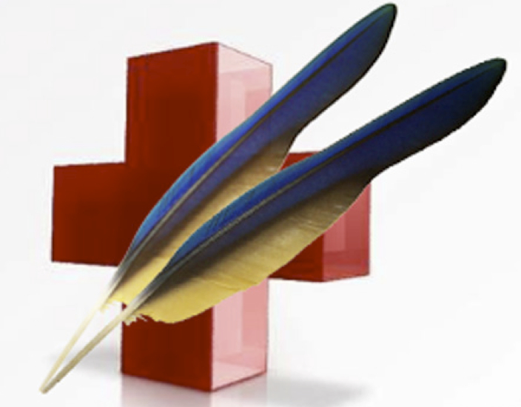
Il existe une pléthore de situations d’urgence qui nécessitent l’administration de premiers soins chez les oiseaux de compagnie, parmi lesquelles on retrouve des cas aussi divers qu’une attaque par un autre animal, une rétention d’œuf, en passant par des difficultés respiratoires, des fractures, trauma crânien, et inhalation de fumée.

Que sont les premiers soins ?

Les premiers soins correspondent au traitement initial à administrer à un oiseau blessé ou malade lors d’urgence.
L’objectif des premiers soins est de stabiliser l’oiseau jusqu’à ce qu’il puisse recevoir des soins médicaux vétérinaires. Les premiers soins ne se substituent pas à des soins vétérinaires aviaires qualifiés.

Qu’est ce que l’on considère être une urgence médicale ?

Une urgence médicale correspond à toute blessure ou maladie sérieuse, potentiellement mortelle, qui nécessite une prise en charge immédiate.

Contacter votre vétérinaire immédiatement si vous observez…

- Un saignement qui ne s’arrête pas  - Des difficultés à respirer  - Des brûlures étendues  - Une perte d’équilibre | - Une coupure ou une perforation profonde  - Des difficultés à passer des fientes ou un œuf  - Une ingestion ou exposition à tout poison potentiel  - Du sang dans les fientes ou des fluides régurgités

Contacter votre vétérinaire le jour même si vous observez:

- Une perte d’appétit  - Une blessure ou irritation de l’œil  - L’ingestion d’un corps étranger  - Une apparence ébouriffée  - Une boiterie ou une aile tombante | - De la diarrhée  - De l’automutilation  - Un gonflement excessif n’importe où sur le corps  - Des signes de soif et/ou d’urine excessifs

Soyez préparés

Pour pouvoir être la première personne à parler de votre oiseau, il est important que vous soyez familier avec ce qui est normal pour lui – afin d’être capable de reconnaître ce qui est anormal.

- Combien votre oiseau mange et boit quotidiennement ?
- Combien pèse votre oiseau ? (Peser votre oiseau régulièrement en utilisant une balance précise au gramme près)
- Combien de fientes votre oiseau passe habituellement en une journée ?
- Quelle est l’apparence de ces fientes ? (Comme pour tout animal, un oiseau normal peut occasionnellement passer des fientes anormales. Cela représente un problème lorsque les fientes anormales sont émises constamment)
- Quels comportements et sons votre oiseau produit-il quotidiennement ?

Votre vétérinaire aviaire peut également vous montrer la façon correcte pour capturer et maintenir de façon sécuritaire votre oiseau et ainsi éviter toute blessure pour vous et votre oiseau. Si vous ne pouvez pas contenir de façon adéquate votre oiseau, vous ne serez pas en mesure d’évaluer de façon sécuritaire les blessures.

Vous serez également bien avisé d’acquérir une trousse de premiers soins et autres fournitures disponibles. Conservez tous le matériel à proximité dans un endroit facile, incluant une cage d’hospitalisation à la maison, une balance précise au gramme près, une serviette pour la capture et la contention et une trousse de premiers soins.

Cage d’hospitalisation à la maison

Une cage d’hospitalisation ou incubateur de fortune font partie des choses les plus importantes dont vous aurez besoin en cas d’urgence. Pour créer une cage d’hospitalisation, vous aurez besoin…

- D’une cage, d’un transporteur ou d’un aquarium
- De mangeoire et abreuvoir
- De perchoirs
- De papier
- De tapis chauffant ou ruban chauffant (NE PAS utiliser une lampe chauffante car celle-ci peut brûler la peau et assécher les muqueuses, tout en perturbant le rythme jour/nuit de l’oiseau)
- D’un thermomètre

La cage d’hospitalisation peut également servir de transporteur pour déplacer l’oiseau chez le vétérinaire, si cela est nécessaire.

Trousse de premiers soins

La trousse de premier soin peut inclure le matériel suivant:

- Solution antiseptique (par exemple Bétadine) | Une solution diluée est utilisée pour nettoyer les plaies
- Pansements | Au cas où vous soyez blessés
- Coordonnées | Celles de votre vétérinaire aviaire et du centre antipoison
- Boule de coton
- Coton tige | Utilisés pour appliquer des traitements et nettoyer des plaies
- Nettoyant oculaire ou solution de nettoyage de lentille | Utilisé pour rincer des corps étranger oculaire ou des plaies
- Compresse
- Peroxyde d’hydrogène | Aide à retirer le sang sur les plumes
- Gant en latex | Pour protéger les mains et prévenir la dissémination de bactéries aux plaies lors du nettoyage
- Lumière | Stylo-lampe ou même lampe de poche pour améliorer la visibilité
- Lime à ongle en métal | Peut être utilisé pour lisser des griffes ou un bec cassés.
- Alcool à friction
- Paire de ciseaux
- Gel ou poudre stryptique | NE JAMAIS appliquer de gel ou poudre stryptique sur des plaies importantes, le cloaque, l’intérieur de la bouche ou sur les yeux ni les paupières.
- Spray ou crème antibiotique topique
- Pincettes | Pour retirer les débris de plaie, échardes, et tiques.
- Stylo et bloc-note | Prendre des notes de vos observations et de vos traitements. Ne pas seulement se fier à sa mémoire en cas de situation stressante.

Soins de support

La plupart, mais pas toutes les urgences (voir trauma crânien ci-dessous), bénéficieront de soins de support généraux :
- Placez votre oiseau dans une cage d’hospitalisation, en fournissant de la chaleur supplémentaire (température cible 85°F ou 29,4°C)
- Fournissez un accès facile à l’eau et à la nourriture
- Fournissez une lumière ambiante normale pendant la journée pour stimuler la prise de boisson et de nourriture.
- Maintenez votre oiseau calme et tranquille. Ne le manipulez pas à moins que cela ne soit absolument nécessaire.
Monitor your pet for changes in condition.
Surveiller tout changement d’état de votre oiseau

Recommandations spécifiques pour des urgences particulières :

Attaques par un animal

Demandez une prise en charge vétérinaire immédiatement, même si votre oiseau a l’air normal après l’attaque ou que le contact physique a semblé léger. Des plaies perforantes peuvent être subtils et les morsures peuvent également provoquer des blessures et des contusions internes.

Saignement

Déterminer la source du saignement. Si le saignement est minime, placez votre oiseau dans la cage d’hospitalisation et observez le pour voir si le saignement s’arrête de lui même. Prévoyiez une consultation chez le vétérinaire pour tout traitement médical supplémentaire qui pourrait être nécessaire.

Si le saignement ne s’arrête pas après 5 minutes, des premiers soins devraient être instaurés. Contenez manuellement votre oiseau en utilisant les techniques sécuritaires que votre vétérinaire vous a montré…

- Plaies cutanées mineures : Appliquez une pression douce, ferme et continue pendant au moins 1-2 minutes.
- Plume de sang cassé : Appliquez un gel ou de la poudre stryptique et une pression directe pendant 1-2 minutes. Ne pas retirer la plume de sang. Il s’agit d’une procédure médicale, traumatique, seulement rarement réalisé en l’absence d’un matériel approprié et de médicaments pour la douleur et/ou anesthésie.
- Ongle ou bec qui saignent : Essuyez le sang, fournissez des soins de support généraux (voir ci-dessus), et surveillez pendant une heure (voir ci-dessous).

Après que le saignement se soit arrêté, observez votre oiseau pendant approximativement une heure pour être sûr que le saignement ne recommence pas. Prévoyez un rendez-vous chez le vétérinaire pour obtenir tout traitement médical supplémentaire qui pourrait être nécessaire.

Si vous ne pouvez pas arrêter le saignement, si le saignement récidive, ou si votre oiseau est faible et semble désintéressé par son environnement, contactez votre vétérinaire aviaire immédiatement.

Trauma crânien

Les traumas crâniens se produisent le plus souvent après avoir volé dans un mur, un miroir, une fenêtre ou un ventilateur de plafond. Les oiseaux atteints peuvent montrer de l’abattement, des pertes d’équilibre, de la faiblesse, des crises convulsives voir même une perte de conscience.

Même si votre oiseau semble bien à première vue, des problèmes potentiellement mortels peuvent se développer ultérieurement de sorte qu’il faut prendre un trauma crânien très au sérieux. Transférer votre animal de compagnie dans la cage d’hospitalisation, retirer les perchoirs et matelassez le fond de la cage avec une grande serviette.

Contactez votre vétérinaire aviaire immédiatement et dans le même temps :

NE PAS fournir de chaleur supplémentaire (ce qui peut induire davantage d’œdème cérébral et ainsi aggraver les problèmes neurologiques).
TAMISER les lumières ou couvrir la plus grande partie de la cage
MAINTENEZ votre oiseau au calme et tranquille.

Références et lectures supplémentaires

Burkett G. Avian first aid. Proc Annu Conference American Federation of Aviculture

Burkett G. Avian First Aid DVD.

August 18, 2013
18 Août 2013

